

**Carrier Trading Center**

Danh sách màn hình hệ thống Carrier Trading Center

|  |  |  |
| --- | --- | --- |
| **Carrier Trading Center** | | |
| **Group Members** | Lê Văn Dương | SE03290 |
| Vũ Văn Quyết | SE03344 |
| Đặng Lê Tuấn | SE03807 |
| Trịnh Đình Quyết | SE03159 |
| Lê Gia Hoàng | SE03200 |
| **Supervisor** | Mr. Nguyễn Văn Sang | |
| **Project code** | CTC | |

**Hà nội, 01/2017**

**SIGNATURE PAGE**

AUTHOR: Lê Văn Dương 19/01/2017

**Acronyms and Definitions**

|  |  |  |  |
| --- | --- | --- | --- |
| # | Từ khóa | Giải thích | Ghi chú |
| 1 | Carrier Trading Center | Sàn giao dịch vận tải |  |
| 2 | User | Tất cả các người dùng của hệ thống |  |
| 3 | Admin | Người quản trị hệ thống |  |
| 4 | Goods Owner | Người có nhu cầu vận chuyển hàng hóa |  |
| 5 | Carrier | Người có khả năng vận chuyển hàng hóa |  |
| 6 | Khách hàng | Bao gồm Goods Owner và Carrier |  |

Mục lục

**I.** **Màn hình common** 5

**1.** **Màn hình common của ADMIN** 6

**2.** **Màn hình common của Goods Owner** 7

**3.** **Màn hình common của Carrier** 8

**II.** **Màn hình history** 9

**1.** **Admin** 9

**2.** **Goods Owner** 10

**3.** **Carrier** 12

**III.** **Màn hình Detail giao dịch.** 13

**1.** **Admin** 13

**2.** **Goods Owner** 14

**a.** **Đối với chủ giao dịch** 14

**b.** **Đối với các giao dịch khác** 14

**3.** **Carrier** 15

**IV.** **Màn hình đăng kí giao dịch** 17

**V.** **Màn hình thống kê** 20

**VI.** **Bảng giá.** 20

**1.** **Bảng chi phí thực hiện giao dịch** 20

**2.** **Bảng giá tham chiếu dành cho các loại hàng hóa.** 21

**a.** **Hình thức đóng gói.** 21

**b.** **Khối lượng đơn vị** 21

**c.** **Thể tích đơn vị** 22

**d.** **Bảng giá cung đường (Tham khảo** *sanvanchuyen.vn* **)** 22

**VII.** **Màn hình quản lý user** 23

**VIII.** **Màn hình quản lý loại hàng hóa và hình thức đóng gói** 24

**IX.** **Màn hình quản lý request từ phía khách hàng** 26

1. **Màn hình common**

Là màn hình chung cho tất cả các người dùng vào xem ở màn hình chính, ngay cả khi chưa login.

Hiển thị thông tin các giao dịch đang được đấu giá, người dùng có thể tìm kiếm theo điều kiện.

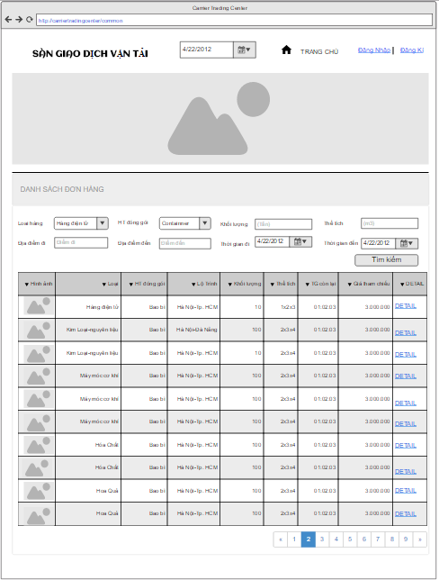

Figure : Màn hình common

1. **Màn hình common của ADMIN**

Là màn hình index sau khi login của Admin. Admin có thể theo dõi tất cả các giao dịch. Có thể tìm kiếm theo điều kiện. 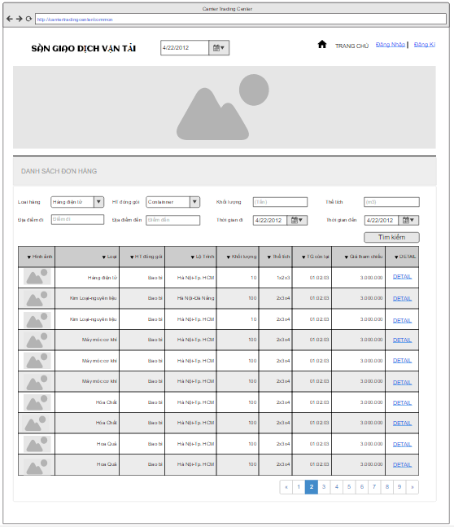

Figure : Màn hình common của admin

1. **Màn hình common của Goods Owner**

Là màn hình index sau khi login của Goods Owner. Goods Owner có thể tìm kiếm theo điều kiện. 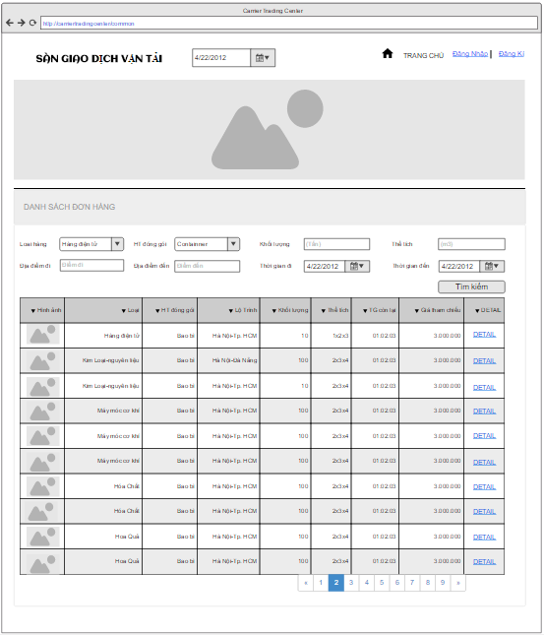

Figure : Màn hình common của Goods Owner

1. **Màn hình common của Carrier**

Là màn hình index sau khi login của Carrier. Carrier có thể tìm kiếm theo điều kiện. 

Figure : Màn hình common của Carrier

1. **Màn hình history**

Là những màn hình liệt kê các giao dịch dành riêng cho từng loại user

1. **Admin**

Tương tự màn hình common. Nhưng sẽ hiển thị tất cả các trạng thái của giao dịch. 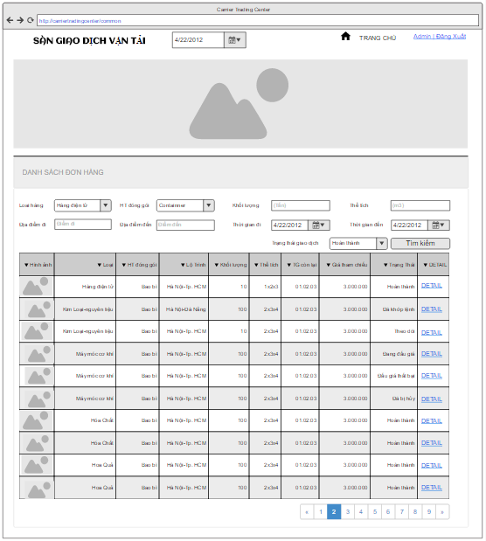

Figure : Màn hình history của Admin

1. **Goods Owner**

Tương tự màn hình common. Nhưng chỉ hiển thị các giao dịch của user đang login. Bao gồm trạng thái của giao dịch. 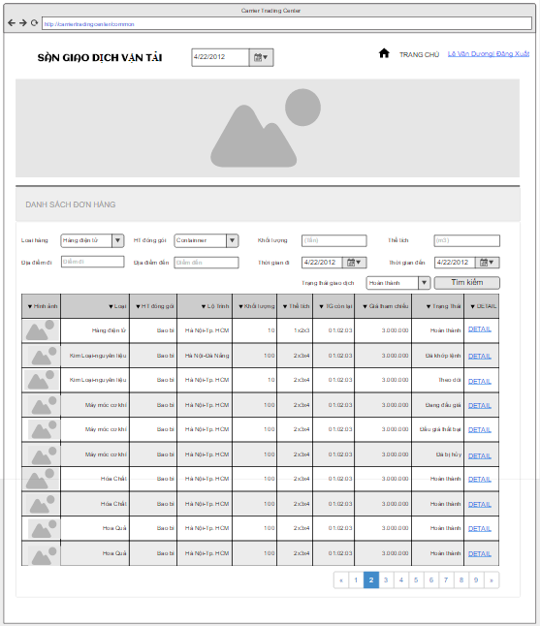

Figure : Màn hình history của Goods Owner

1. **Carrier**

Tương tự màn hình common. Nhưng chỉ hiển thị các giao dịch của user đang login đấu giá. Bao gồm trạng thái của giao dịch.

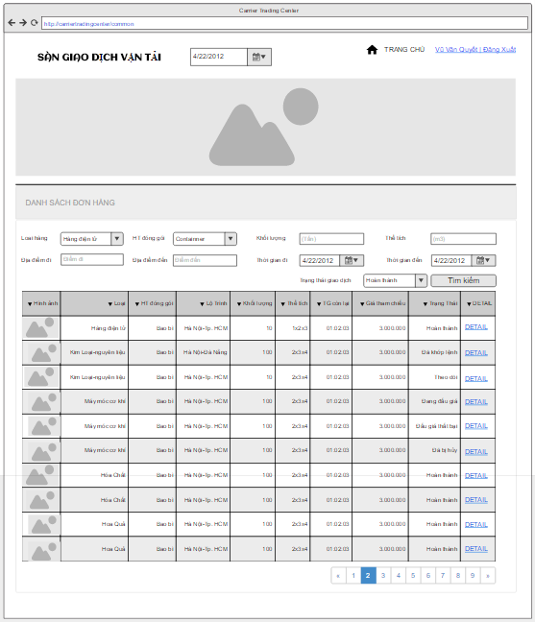

Figure : Màn hình history của Carrier

1. **Màn hình Detail giao dịch.**

Là màn hình hiển thị detail giao dịch đấu giá. Tùy theo quyền của user thì sẽ có các chức năng khác nhau.

1. **Admin**

Có thể xem thông tin chi tiết của giao dịch.

Chức năng dành riêng: Có thể xem số lượng và thông tin chi tiết Carrier đang và đã đấu giá (Bao gồm giá đấu thầu).

Admin có quyền xóa giao dịch nếu phát hiện giao dịch là không hợp lệ. 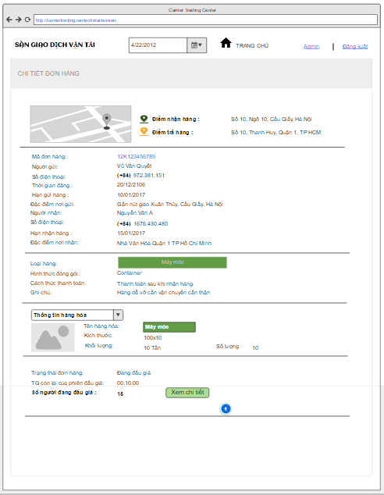

Figure : Màn hình detail giao dịch của admin

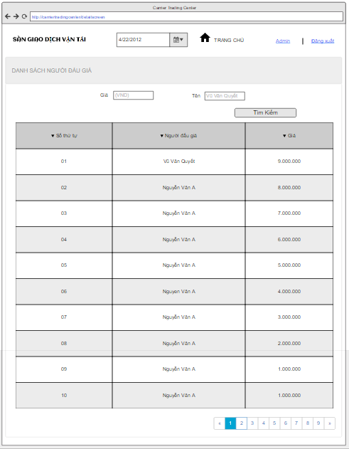

Figure : Danh sách Carrier đấu giá

1. **Goods Owner**
   1. **Đối với chủ giao dịch**

Có thể xem tất cả các thông tin chi tiết của giao dịch.

Thông tin đấu giá bị ẩn. Chỉ có thể xem thông tin Carrier đấu giá thành công sau khi khớp lệnh.

Có chức năng Hủy đấu giá*

* 1. **Đối với các giao dịch khác**

Chỉ có thể xem thông tin hàng hóa.

Thông tin chủ gói hàng và Carrier đấu giá bị ẩn. 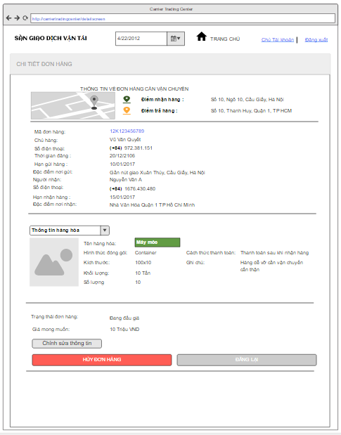

Figure : Màn hình detail giao dịch của Goods Owner

1. **Carrier**

Chỉ có thể xem thông tin gói hàng.

Thông tin của Goods Owner chỉ hiển thị sau khi Carrier đầu giá thành công giao dịch.

Có chức năng Đấu giá giao dịch*. Sau khi click vào Button Đấu giá, sẽ xuất hiện 1 popup cho phép Carrier nhập thông tin đấu giá và bắt đầu đấu giá giao dịch đó.

Có chức năng Hủy đấu giá* sau khi đấu giá giao dịch.

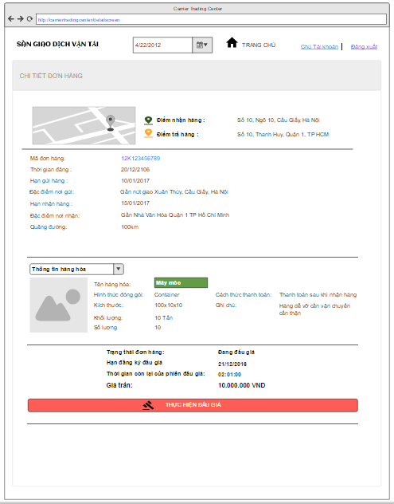

Figure : Màn hình detail giao dịch của Carrier

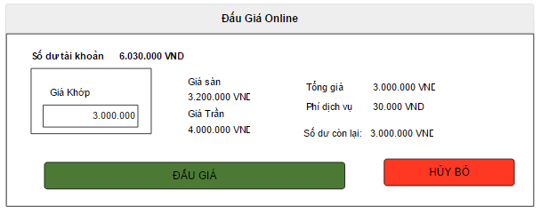

Figure : Popup đấu giá của Carrier

*\*: các chức năng đấu giá, và hủy đấu giá sẽ bị tính phí và tiền đặt cọc. Tham khảo phần bảng giá để biế thêm thông tin chi tiết.*

1. **Màn hình đăng kí giao dịch**

Màn hình dành riêng cho Goods Owner đăng kí mới giao dịch của mình. Sauk hi điền thông tin giao dịch, Goods Owner click vào Button đăng kí loại hàng để đăng kí loại hàng hóa cho phiên giao dịch.

Khi đăng kí giao dịch, Goods Owner sẽ mất phí, cộng thêm tiền đặt cọc*.

Hiện tại hệ thống chỉ cho phép Goods Owner đăng kí 1 loại hàng với mỗi lần đăng kí giao dịch.

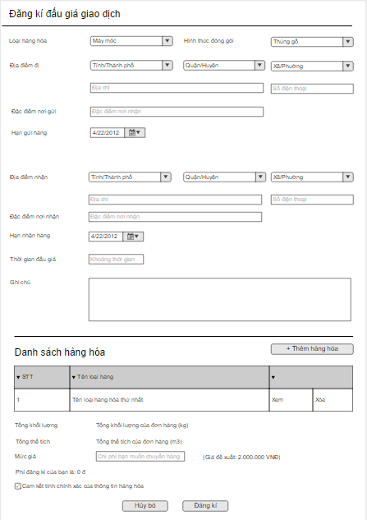

Figure : Màn hình đăgn kí giao dịch Goods Owner

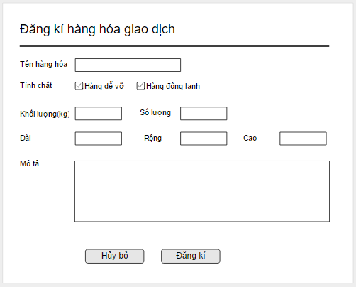

Figure : Popup đăng kí hàng hóa của Goods Owner

*\*: Tham khảo bảng giá để biết thêm thông tin chi tiết.*

1. **Màn hình thống kê**

Màn hình dành riêng cho Admin, thống kê các giao dịch trong ngày, tuần, tháng, năm.

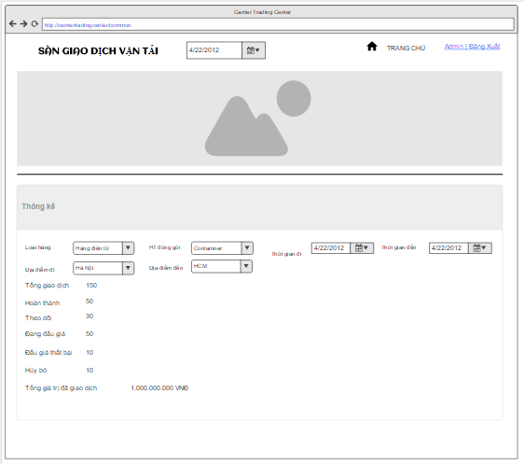

Figure : Màn hình thống kê giao dịch của admin

1. **Bảng giá.**

Bảo gồm bảng phí thực hiện giao dịch trên hệ thống và bảng giá tham chiếu dành cho các loại hàng hóa.

Là màn hình dành cho khách hàng tham khảo giá.

Admin có quyền quản lý tất cả nội dung của bảng này.

1. **Bảng chi phí thực hiện giao dịch**

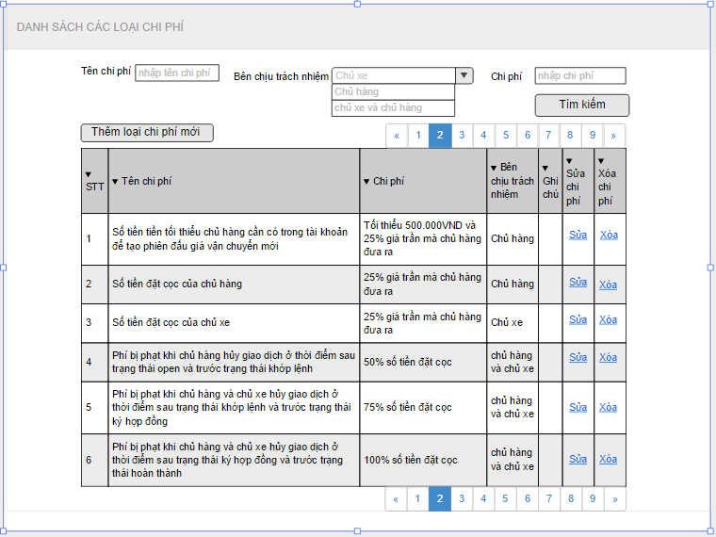

Figure : Bảng chi phí hệ thống

1. **Bảng giá tham chiếu dành cho các loại hàng hóa.**

Đối với bảng này, để tính toán đưa giá giá tham chiếu cho khách hàng, cần dựa vào các yếu tố sau.

* 1. **Hình thức đóng gói.**

|  |  |  |  |  |
| --- | --- | --- | --- | --- |
| # | Mã đóng gói | Tên đóng gói | Giá | Note |
| 1 |  | Bao bì | 5 |  |
| 2 |  | Bưu kiện | 5 |  |
| 3 |  | Bưu phẩm | 5 |  |
| 4 |  | Chai-Lọ-Thùng chứa | 7 |  |
| 5 |  | Container | 10 | Loại đặc biệt |
| 6 |  | Thùng cát tông | 5 |  |
| 7 |  | Cuộn | 8 |  |
| 8 |  | Không đóng gói |  | Loại đặc biệt |

Table : Bảng tham chiếu giá hình thức đóng gói

* 1. **Khối lượng đơn vị**

|  |  |  |  |
| --- | --- | --- | --- |
| # | Khối lượng | Giá | Note |
| 1 | 0 – 10kg | 1 |  |
| 2 | 10 – 20kg | 2 |  |
| 3 | 20 – 50kg | 5 |  |
| 4 | 50 – 100kg | 7 |  |
| 5 | 100 – 200kg | 10 |  |

Table : Bảng tham chiếu giá theo khối lượng

* 1. **Thể tích đơn vị**

|  |  |  |  |
| --- | --- | --- | --- |
| # | Thể tích | Giá | Note |
| 1 | 0 – 10 cm3 | 1 |  |
| 2 | 10 – 20 cm3 | 2 |  |
| 3 | 20 – 50 cm3 | 5 |  |
| 4 | 50 – 100 cm3 | 7 |  |
| 5 | 100 – 200 cm3 | 10 |  |

Table : Bảng tham chiếu giá theo thể tích

* 1. **Bảng giá cung đường (Tham khảo** *sanvanchuyen.vn* **)** 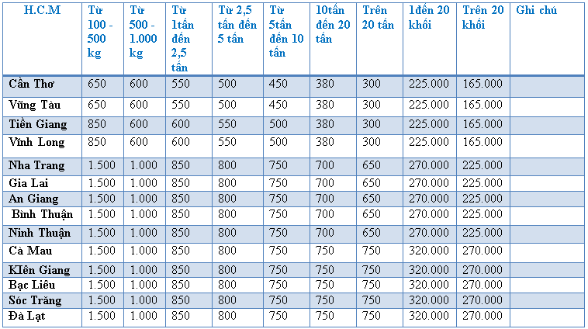

Table : Bảng tham chiếu giá cung đường từ HCM

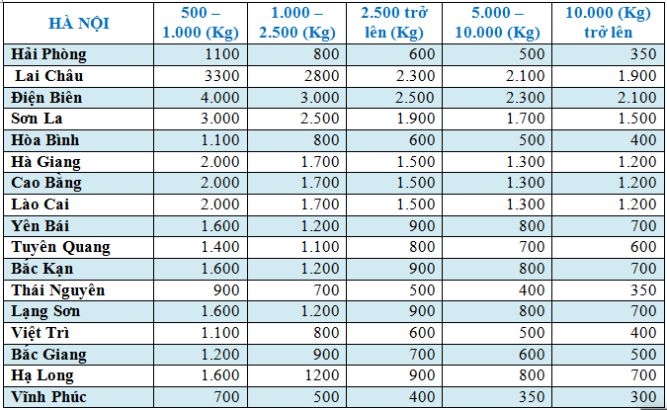

Table : Bảng tham chiếu giác ung đường từ Hà Nội

1. **Màn hình quản lý user**

Là màn hình quản lý danh sách user của hệ thống.

1. Amin.

Có quyền xem danh sách tất cả các user của hệ thống.

Có quyền xem detail, edit, deactive, thêm mới user vào hệ thống.

1. Goods Owner, Carrier

Có quyền xem detail, edit thông tin của mình.

*\*. Thông tin xác thực của user (CMND, GPLX, Ảnh) chỉ được thêm lần đầu tiên khi đăng kí.*

|  |  |  |  |
| --- | --- | --- | --- |
| # | Tên | Mô tả | Ghi chú |
| 1 | ID | Int |  |
| 2 | Code | String |  |
| 3 | Họ và tên | String |  |
| 4 | Email | String |  |
| 5 | Số điện thoại | String |  |
| 6 | Mật khẩu | String |  |
| 7 | Địa chỉ | String |  |
| 8 | Tỉnh/Thành phố | String |  |
| 9 | Quận/Huyện | String |  |
| 10 | Xã/Phường | String |  |
| 11 | CMND/GPLX | String |  |
| 12 | Nơi cấp | String |  |
| 13 | Ngày cấp | String |  |
| 14 | Quyền | Int | 1: Admin, 2: Goods Owner, 3: Carrier |
| 15 | Status | Bit | 1: Active, 0: Deactive |

Table : Bảng thông tin User

1. **Màn hình quản lý loại hàng hóa và hình thức đóng gói**

Màn hình dành riêng cho Admin, quản lý, danh sách thông tin chi tiết của các loại hàng hóa và hình thức đóng gói.

Admin sẽ có quyền edit, delete, add new ở đây.

1. Loại hàng hóa
   1. Màn hình list.
   2. Màn hình detail
   3. Màn hình edit
   4. Màn hình add new
   5. Màn hình delete

|  |  |  |  |  |
| --- | --- | --- | --- | --- |
| # | Mã hàng | Tên | Mô tả | Note |
| 1 |  | Bàn-ghế-giường tủ |  |  |
| 2 |  | Đồ uống |  |  |
| 3 |  | Động vật |  |  |
| 4 |  | Hàng điện tử |  |  |
| 5 |  | Hóa chất |  |  |
| 6 |  | Hoa quả |  |  |
| 7 |  | Kim loại – nguyên liệu |  |  |
| 8 |  | Máy móc – cơ khí |  |  |
| 9 |  | Sức khỏe – sắc đẹp |  |  |
| 10 |  | Thể thao |  |  |
| 11 |  | Thực phẩm khô |  |  |
| 12 |  | Thực phẩm tươi |  |  |
| 13 |  | Văn phòng phẩm |  |  |
| 14 |  | Vật liệu xây dựng |  |  |

Table : Bảng danh sách loại hàng hóa

1. Hình thức đóng gói
   1. Màn hình list.
   2. Màn hình detail
   3. Màn hình edit
   4. Màn hình add new
   5. Màn hình delete

|  |  |  |  |  |
| --- | --- | --- | --- | --- |
| # | Mã đóng gói | Tên | Mô tả | Note |
| 1 |  | Bao bì |  |  |
| 2 |  | Bưu kiện |  |  |
| 3 |  | Bưu phẩm |  |  |
| 4 |  | Chai – Lọ - Thùng chứa |  |  |
| 5 |  | Container |  |  |
| 6 |  | Thùng cát tông |  |  |
| 7 |  | Thùng gỗ |  |  |
| 8 |  | Cuộn |  |  |
| 9 |  | Bó |  |  |

Table : Bảng danh sách hình thức đóng gói

1. **Màn hình quản lý request từ phía khách hàng**

Là kênh kết nối giữa khách hàng và ban quản trị hệ thống. Từ kênh kết nối này, khách hàng có thể đưa lên ban quản trị hệ thống những yêu cầu, góp ý, báo cáo. Và ban quản trị hệ thống sẽ trả lời khách hàng thông qua kênh kết nối này.

1. Màn hình list
2. Màn hình detail
3. Màn hình edit
4. Màn hình add new